第一次面商

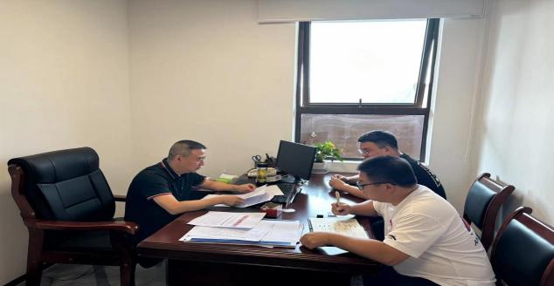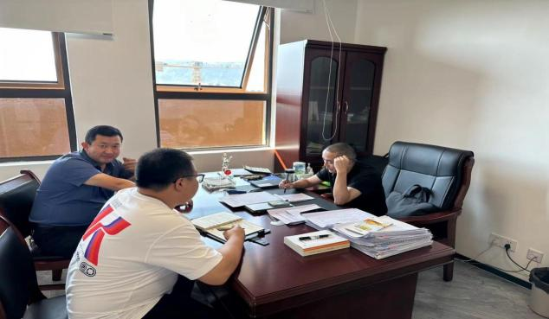

2023年6月6日，区工业园管委会分别与各委员第一次见面，详细了解提案背景、意图和办理要求。

第二次面商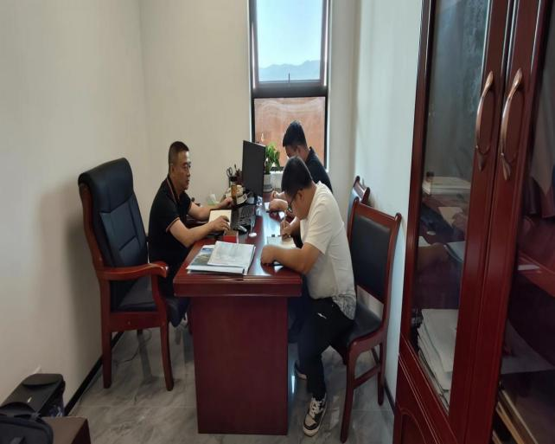

2023年7月10日，与委员第二次见面，充分征求关于加快园区建设意见，谈论研究园区建设资金保障以及园区服务提升措施。

第三次面商

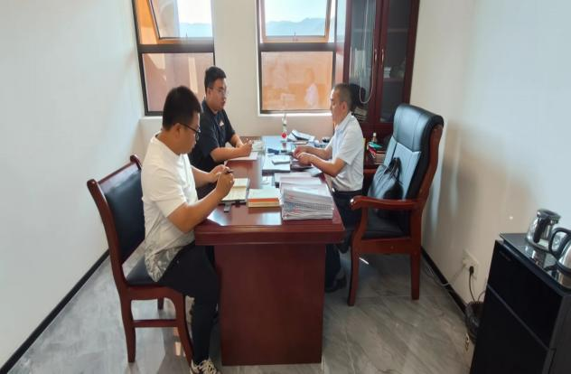

2023年8月28日，与委员第三次见面，回复关于加快建设临港产业园实施情况。